ГОД КАЧЕСТВА

Содержание
Введение 2
Год качества 4
Иcтория знака качества 8
Что такое качество? 10
Что такое стандарт? 11
Техническое нормирование
и стандартизация 13
Метрология 16
Аккредитация
и подтверждение соответствия 18
Государственный контроль (надзор) 20
Менеджмент качества 22
Конкурсы в области качества 28
Первый республиканский конкурс
детского творчества «Стандартизация и я» 31

Введение

Настоящий буклет разработан в рамках выполнения республиканского плана мероприятий по проведению в 2024 году Года качества. Основная цель – повышение осведомленности по вопросам качества в учреждениях общего среднего образования.

Качеству в нашей стране всегда уделялось первостепенное внимание. Беларусь сохранила традиции качества советского периода и приумножает их на протяжении более 30 лет суверенного развития.

Наша страна создала свой национальный бренд
«Сделано в Беларуси», который известен и пользуется высоким доверием потребителей более чем в 160 странах мира.
Одним из важнейших направлений такого результата являются интеллектуальные и технические возможности национальной инфраструктуры качества, включающей техническое нормирование и стандартизацию, метрологию, подтверждение соответствия, аккредитацию и государственный надзор. Все эти сферы находятся в компетенции Государственного комитета по стандартизации Республики Беларусь. Ключевая задача системного и скоординированного развития всех этих направлений – создавать такие условия, которые бы позволяли реальному сектору экономики выпускать конкурентоспособную продукцию и обеспечивать надежную защиту внутреннего рынка от не соответствующих требованиям безопасности и заявленным свойствам товаров.

Из буклета вы узнаете, что такое стандарты и какую роль в обеспечении качества продукции они играют. Как измерить показатели безопасности и качества и подтвердить их соответствие установленным требованиям? Есть ли инструменты для того, чтобы упредить появление несоответствий, и пользуются ли ими отечественные предприятия? Как стать лучшим в качестве: предприятию, продукции, а также специалисту, студенту? И есть ли конкурсы в этой сфере для школьников?
Итак, листаем страницы вместе, чтобы качество всего, что окружает нас, становилось еще лучше. Ведь это забота всех и каждого.

Год качества

Президент Беларуси Александр Лукашенко во время рабочей поездки в Могилевскую область предложил объявить следующий год Годом качества.
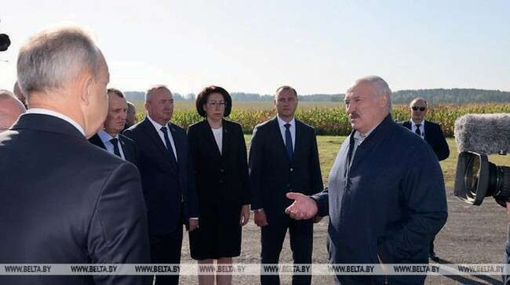

«Готовьтесь к тому, что следующий год – это Год качества.
Год качества на земле, в промышленности, сельском хозяйстве, в обслуживании и дорогах.
Некачественно делать нельзя. Качество и еще раз качество»
29 сентября 2023 г., Белыничский район

Президент Беларуси Александр Лукашенко поддержал идею учредить в Беларуси единый государственный знак качества. С такой инициативой выступил один из работников ПО «Кристалл» в Гомеле. Глава государства предложил взять за основу современного белорусского советский знак качества, который внешне ему нравится.

17 ноября 2023 г., Гомель

Указ
Президента Республики Беларусь от 27 ноября 2023 г. № 375
«Об объявлении 2024 года Годом качества»

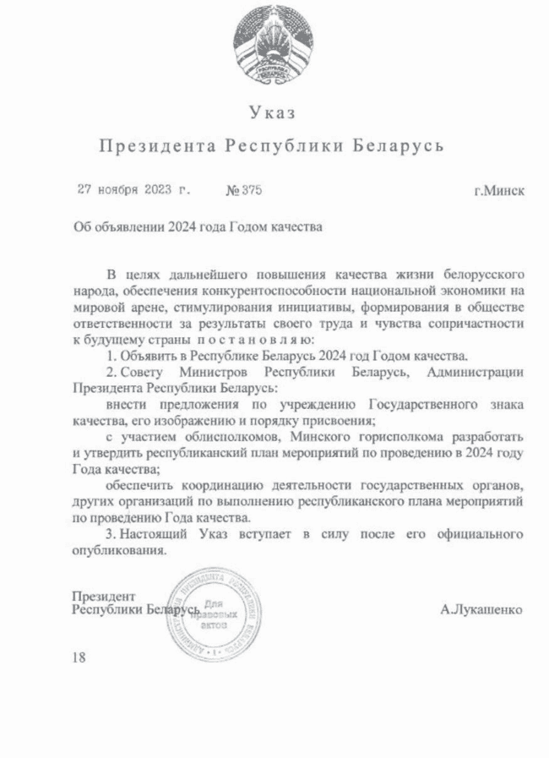
- Дальнейшее повышение качества жизни белорусского народа
- Обеспечение конкурентоспособности национальной экономики на мировой арене
- Стимулирование инициативы
- Формирование в обществе ответственности
за результаты своего труда
- Формирование чувства сопричастности
к будущему страны

Указ
Президента Республики Беларусь от 18 января 2024 г. № 21
«О Государственном знаке качества»

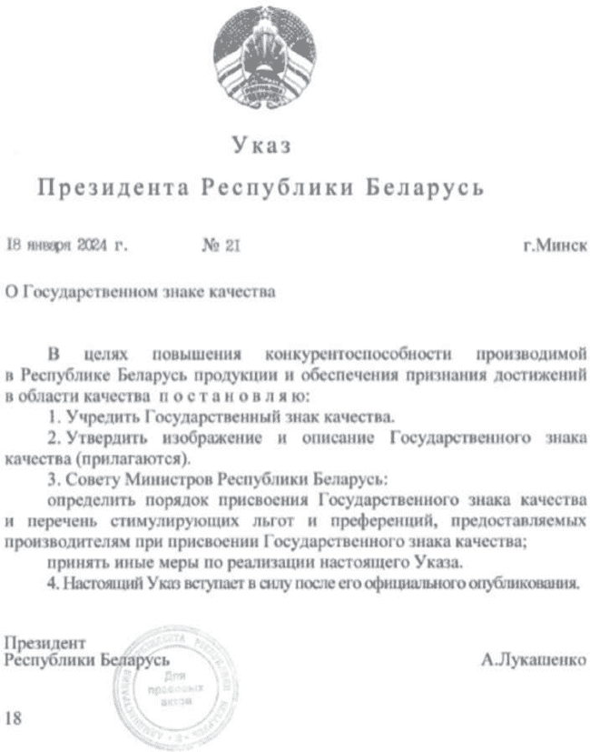

Иcтория
знака качества

Государственный знак качества в сознании многих отождествляется с понятиями «надежность» и «долго- вечность». Рождение этого символа связано с введением в СССР аттестации продукции.
Работа над знаком началась в 1966-м и велась целый год. В ней участвовали сотрудники институтов Комитета стандартов и многочисленные добровольцы. Из десятков проектов был принят знак, разработанный группой под руководством В. И. Гукова, дизайнера, пришедшего рабо- тать в систему Комитета стандартов из Всесоюзного НИИ технической эстетики.
В марте 1967 г. был утвержден стандарт на государ- ственный Знак качества – ГОСТ 1.9-67, обязательный для всех отраслей народного хозяйства СССР и союзных ре- спублик. Первый Знак качества получили асинхронные электродвигатели Московского электромеханического за- вода им. Владимира Ильича 22 апреля 1967 г. К 1977 г. в процесс аттестации включились уже свыше 5 тыс. пред- приятий, государственного Знака качества была удостоена почти 21 тыс. изделий.

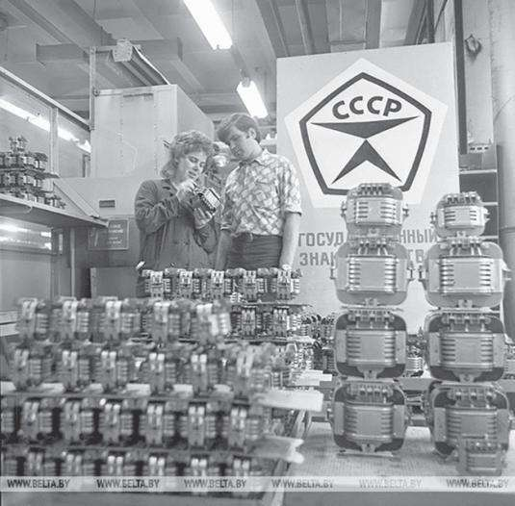

Что такое качество?

Традиционно под качеством товара понимают совокупность свойств, определяющих его пригодность для использования по на- значению в соответствии с ожиданиями потребителя. При этом ка- чество не является категорией постоянной. То, что кажется верши- ной сегодня, завтра может оказаться уже недостаточным. Поэтому предприятия и организации находятся в непрерывном поиске, что- бы добиваться превосходства в конкурентной борьбе.

Сегодня качество следует трактовать значительно шире, вклю- чая такие характеристики продукции, как инновационность, эко- логичность, сервисопригодность, эффективность и многое другое.

Что такое стандарт?

Это технический документ, который определяет нормы и пра- вила, необходимые для создания различных видов продукции и ус- луг и методов их контроля. В первую очередь стандарты нацелены на повышение безопасности и качества. Установленные в них со- временные требования, основанные на лучшем опыте и достиже- ниях, стимулируют производителей к инновационной активности, созданию новых изделий, оптимальному использованию ресурсов, а для этого – проведению модернизации производств, совершен- ствованию технологических процессов, методов и видов испыта- ний и контроля.

Стандарты разрабатываются открыто и гласно, с участием всех заинтересованных сторон – государства, производителей, потре- бителей. Принимаются на основе консенсуса и, как правило, явля- ются добровольными.

Таким образом, они обеспечивают конкурентоспособность продукции и позволяют гибко и своевременно отвечать на запросы рынка.

Техническое нормирование

и стандартизация

Одной из основных задач государства является обеспечение безопасности выпускаемой в обращение продукции.
Беларусь является членом Евразийского экономического союза и, соответственно, активным участником интеграционных процессов.
Суть единой системы технического регулирования в рамках Евразийского экономического союза состоит в том, чтобы вырабо- тать и установить единые обязательные требования к продукции, применить единые процедуры оценки ее соответствия и выдать единые разрешительные документы. Если товар соответствует этим требованиям, он получает маркировку знаком «ЕАС» и мо- жет беспрепятственно обращаться на рынках стран «пятерки». При этом требования, которые устанавливаются в обязательных технических регламентах, должны обеспечивать безопасную для потребителей и беспрепятственную для бизнеса торговлю.
В настоящее время принято 52 технических регламента Союза, 47 из которых вступили в силу. Требования технических регламен- тов охватывают значительные сектора экономики и распростра- няются на продукцию машиностроения, электротехники, продук- цию легкой промышленности, пищевую и химическую продукцию и многое другое и устанавливают требования приблизительно к 88 % взаимопоставляемой в рамках Союза продукции. При- меняя единые технические регламенты, мы имеем возможность

размещать продукцию, прошедшую оценку соответствия в Республике Беларусь, на рынке всего Союза без дополнительных требований и процедур.
Вам, наверное, более знаком государственный стандарт, неже- ли технический регламент. Чем отличаются эти документы?
Прежде всего тем, что технический регламент – это обязатель- ный документ. Стандарт – добровольный, обязательным становит- ся, только если сам изготовитель или поставщик заявил об этом, например, в маркировке, эксплуатационном или ином документе.
Технический регламент ориентирован на безопасность и опти- мальность устанавливаемых требований. Стандарт же имеет более широкую область – он затрагивает и потребительские, т. е. каче- ственные показатели, ориентирует на инновационные технологии, оптимизирует затраты, обеспечивает унификацию и взаимозаме- няемость при постановке производств. И самое главное – помогает конкурировать на равных малым и крупным компаниям на самых разных рынках.
Технический регламент взаимосвязан со стандартами. Если технический регламент указывает требования, то стандарт предла- гает способ, как их выполнить. Поэтому каждый технический ре- гламент сопровождается перечнями стандартов как на продукцию, так и на методы ее контроля и оценки соответствия.
Таким образом, стандартизация, наряду с техническим нор- мированием, является стержнем инфраструктуры качества нашей республики. Незаменима роль стандартов в повыше- нии безопасности и качества продукции, работ и услуг, конку- рентоспособности и технического уровня продукции, энерго- и ресурсосбережении, создании безбарьерной среды, применении современных методов испытаний, реализации целей устойчивого развития, требований технических регламентов, развитии коопе- рационных связей.

В нашей стране сохранена и поддерживается приверженность стандартам, производители обеспечивают соблюдение требований на всех этапах производства. Важно подчеркнуть, что наши госу- дарственные стандарты комплексные, они включают и показатели безопасности, и показатели качества, а также методы испытаний на эти показатели.
Фонд действующих в Беларуси стандартов сегодня насчитывает более 31 тыс. документов. Это как собственные разработки (СТБ), так и межгосударственные стандарты (ГОСТ) – эти стандарты до- стались нам как наследие Советского Союза. Не стоит думать, что это «древние» документы: в 1992 году они перешли в фонд госу- дарств – участников СНГ и уже в рамках Межгосударственного совета по стандартизации, метрологии и сертификации актуализи- руются, пересматриваются, отменяются, а также разрабатываются новые. К тому же именно ГОСТ обеспечивают требования техни- ческих регламентов ЕАЭС. Такое решение было принято для того, чтобы эффективно использовать имеющийся технический потен- циал и не создавать излишних барьеров для взаимной торговли как в рамках ЕАЭС, так и на всем постсоветском пространстве.
С учетом приоритетности экспортных рынков более 80 процен- тов – это межгосударственные стандарты СНГ (ГОСТ), которые являются на сегодняшний день основным инструментом устра- нения технических барьеров в СНГ, развития производственных, кооперационных связей, совместных проектов как в СНГ, так и в ЕАЭС, Союзном государстве.
Для обеспечения высокого технического уровня продук- ции нам крайне важно учитывать положения международных стандартов. Поэтому одним из принципов стандартизации в Республике Беларусь является гармонизация государственных стандартов с международными и региональными. Этот показатель

по принятым в 2023 году стандартам составил около 68 процентов, а в отдельных отраслях (например, в электротехнике, деревообра- ботке, дорожно-транспортной технике) он еще выше.
К слову, экономические партнеры Беларуси, в том числе стра- ны «дальней дуги», также ориентированы на применение между- народных стандартов. Конечно, в каждой стране есть свои осо- бенности в области стандартизации и оценки соответствия, но гармонизация национальных стандартов с международными тре- бованиями обеспечивает благоприятные условия для выхода про- дукции на эти рынки.
В отдельных сферах белорусские стандарты не просто превос- ходят международные. Например, международные стандарты ISO на пищевую продукцию – это в основном методы испытаний для подтверждения ее безопасности и качества. Наши же стандарты уникальны, потому что содержат требования в комплексе, включая именно те качественные характеристики, которые делают бело- русскую продукцию узнаваемой среди другой. В первую очередь это стандарты на молочную продукцию. В них заложены высокие показатели качества сырья. Это также стандарты на кондитерские изделия, в том числе шоколад. Наши оригинальные разработки и помогают сохранять белорусское качество. При этом методы ис- пытаний продукции устанавливаем гармонизированные с между- народными.

Метрология

Что касается метрологической инфраструктуры Беларуси, то она включает государственную метрологическую службу, а также метрологические службы органов государственного управления и предприятий.
Одним из гарантов экономической безопасности страны явля- ется национальная эталонная база, обеспечивающая потребности экономики в измерениях высокого уровня точности при произ- водстве продукции, оказании услуг, охране окружающей среды, в энергетике, медицине, наноиндустрии и других сферах.
Для развития отечественной промышленности, сельского хо- зяйства и социальной сферы, повышения экспортного потенциа- ла, устранения технических барьеров в торговле на системной ос- нове проводятся работы по разработке и созданию национальных эталонов.
В настоящее время в Республике Беларусь разработано и экс- плуатируется 66 национальных эталонов единиц величин.
В ближайшие годы будет создано еще 11 и модернизировано 10 уже существующих национальных эталонов единиц величин. При проектировании новых и модернизации уже эксплуатируемых на- циональных эталонов единиц величин учитывается вектор разви- тия современных производств, в том числе по импортозамещению. Международный уровень национальных эталонов подтвержда-
ется путем сличения с эталонами других стран.

Участие в международных сличениях, проводимых техниче- скими комитетами КООМЕТ (Евро-Азиатское сотрудничество государственных метрологических учреждений), обеспечивает выполнение международных обязательств по признанию эквива- лентности эталонов и сертификатов калибровки и измерений.
Результаты оценки эквивалентности национальных эталонов публикуются в Международной базе данных ключевых сличений Международного бюро мер и весов в виде информации о наилуч- ших калибровочных и измерительных возможностях, а также ре- зультатов ключевых и региональных сличений эталонов.
Государственной метрологической службой ежегодно поверя- ется порядка 5 млн единиц средств измерений, проводится кали- бровка свыше 100 тыс. единиц.

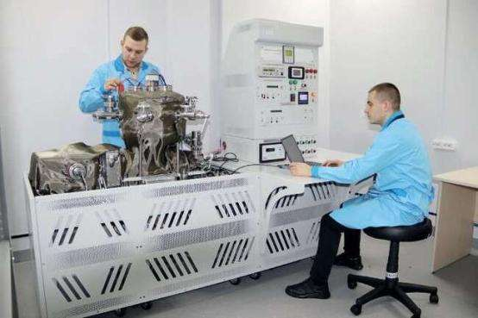

Аккредитация

и подтверждение соответствия

Достоверно и обоснованно контролировать безопасность и ка- чество товаров позволяет инфраструктура аккредитованных орга- нов по сертификации и лабораторий.
При аккредитации подтверждается их компетентность, чтобы выдаваемые сертификаты соответствия и протоколы испытаний были объективными и изготовители и потребители могли им до- верять.
Непосредственно Национальная система аккредитации нашей страны представляет собой очень разветвленную структуру, вклю- чая лаборатории (испытательные, калибровочные, поверочные, из- мерительные, медицинские), органы по сертификации продукции, услуг, систем менеджмента, инспекционные органы и провайдеры. Все они работают на то, чтобы продукция была безопасной и каче- ственной путем обеспечения ее достоверной оценки. Немаловаж- ным аспектом является и содействие экспорту нашей продукции путем оптимизации практики проведения повторных испытаний в стране поставки товаров.
В настоящее время насчитывается почти 2,5 тыс. аккредито- ванных органов по сертификации и лабораторий.
Большое количество аккредитованных лабораторий связано с тем, что наша страна производит широчайшую номенклатуру продукции: пищевой, промышленной, медицинской, строительной и т. д. Зачастую создание нового производства начинается именно

с создания лаборатории. В законодательстве установлено, что про- дукция должна быть безопасной и именно лаборатории участвуют в контроле безопасности и качества производимой продукции. Они могут испытывать или исследовать как продукцию собственного предприятия, так и предоставлять свои услуги другим организаци- ям. Но во всех случаях аккредитованные лаборатории должны ру- ководствоваться требованиями законодательства Республики Бе- ларусь и выполнять требования специального стандарта, который применяется для данного вида лабораторий. Он гармонизирован с международными требованиями.
Подтверждение соответствия продукции, работ, услуг, пер- сонала и систем менеджмента в республике проводится в рамках национального законодательства в области оценки соответствия и права ЕАЭС в области технического регулирования.
В рамках национального законодательства обязательное подт- верждение соответствия проводится в отношении продукции или продукции и связанных с нею процессов производства, подпадаю- щих под действие технических регламентов Республики Беларусь, а также в отношении иных объектов оценки соответствия (про- дукции, отдельных видов выполняемых работ, оказываемых услуг, компетентности персонала) в связи с необходимостью принятия оперативных мер государственного регулирования.
Значительное место в реализации курса на исключение из- лишних административных барьеров для бизнеса и одновременно обеспечение безопасности продукции и услуг для потребителей отводится усилению роли одного из механизмов подтверждения соответствия – добровольной сертификации.
Одна из ее главных целей – стимулирование конкуренции на белорусском рынке, а наличие добровольного сертификата являет- ся эффективным инструментом для продвижения товаров, услуг и повышения доверия потребителей.

Государственный контроль (надзор)

Надзорная политика направлена на пресечение оборота на по- требительском рынке опасной продукции, которая способна при- чинить вред жизни и здоровью человека, его имуществу, а также окружающей среде. Еще одна задача – таким образом содейство- вать добросовестной конкуренции.
Для выявления опасной продукции государственными инспек- торами проводится очень большая работа. Изучаются требова- ния технических регламентов, обращения граждан, информация в средствах массовой информации и сети Интернет, касающаяся нарушений в отношении той или иной продукции. Затем точечно и выборочно инспекторы проводят контроль товаров и призывают бизнес устранить выявленные нарушения.
В ходе надзорных мероприятий (проверок, мониторингов) вы- являются нарушения по показателям безопасности, обязательному подтверждению соответствия, информации для потребителя, мар- кировке и другим показателям.
В Республике Беларусь выстроена система и определены под- ходы по осуществлению государственного контроля (надзора) за соблюдением требований технических регламентов Таможенного союза, Евразийского экономического союза, технических норма- тивных правовых актов, законодательства об оценке соответствия и государственного метрологического надзора.

В ходе надзорных мероприятий выявляются нарушения по по- казателям безопасности, обязательному подтверждению соответ- ствия, информации для потребителя, маркировке.
По результатам контрольных (надзорных) мероприятий, про- веденных в 2023 году, запрещено к ввозу и обращению на терри- тории Республики Беларусь более 2 000 наименований опасной продукции.
Среди антилидеров – продукция, предназначенная для детей и подростков, электротехническая, пищевая продукция. В числе часто запрещаемых также отмечены игрушки, товары легкой про- мышленности.
Была запрещена реализация проверенных партий несоответ- ствующей продукции на сумму 10,5 млн руб.
Опасная продукция изымается субъектом хозяйствования из оборота и при невозможности устранения им выявленных нару- шений возвращается поставщику или утилизируется.
Для оперативного информирования потребителей, а так- же производителей и поставщиков об опасной продукции функ- ционируют информационная система «Опасная продукция» на интернет-портале «Качество.бел» и официальный публич- ный телеграм-канал Госстандарта «Безопасность и качество» (@gosstandartby).
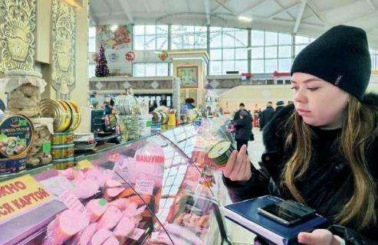

Менеджмент качества

Не последнюю роль в становлении качества любых продуктов в стране играет и внедрение различных систем менеджмента.
Практически на каждом крупном предприятии существует си- стема управления качеством, основной целью функционирования которой являются производство «бездефектной продукции» и по- стоянное совершенствование (улучшение) деятельности.
Решающую роль в обеспечении результативной и эффективной работы организаций при одновременном удовлетворении ожида- ний потребителей играют системный менеджмент и, соответствен- но, применение государственных стандартов в этой области.
Работы по внедрению и сертификации систем менеджмента нацелены на повышение качества и конкурентоспособности бело- русской продукции, укрепление ее позиций на международном и внутреннем рынках, а также применение отечественными компа- ниями новых знаний и современных инструментов эффективного менеджмента.
По состоянию на 29 марта 2024 г. в республике сертифициро- вано 7 859 систем менеджмента (качества, в том числе в автомоби- лестроении, экологического менеджмента, менеджмента здоровья и безопасности при профессиональной деятельности, менеджмен- та безопасности пищевых продуктов и др.).

Повышение эффективности систем менеджмента в органи- зациях в первую очередь связано с их перестройкой на риск- ориентированный проектно-процессный подход, интеграцией в них инструментов менеджмента знаний и инноваций с поддерж- кой статистическими методами, методами сценарного компьютер- ного моделирования, а также оценки затрат и выгод.

Качество может быть достигнуто только на основе системати- ческих усилий. Так как оно создается поставщиком для потребите- ля, то поставщику необходимо понять, что же считает потребитель качеством.
На самом деле потребитель может изменять свое представле- ние о качестве на основе развития науки, техники, технологий и изменений фактического предложения продукции на рынке.

Способ, которым достигается качество в такой сложной ситуации, можно назвать «системой с обратной связью», а для постоянной подстройки под требования потребителя – циклом с обратной связью PDCA, расшифровывающимся как «планируй – делай – проверяй – действуй». Его разработали двое ученых – Эдвард Деминг и Уильям Шухарт. Поэтому иногда он называется циклом Шухарта – Деминга.

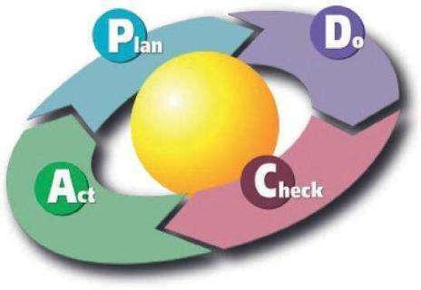

Работу данного цикла можно описать на нескольких примерах. Например, мальчик Петя из 5-го «А» захотел стать лучше,
т. е. стать более высокого качества. Он представил, что качество – это сила, и запланировал заниматься спортом каждый день по 15 минут (Планируй), но из-за отсутствия силы воли дальше планов дело не пошло и требуемое качество не было достигнуто.
Другой пример. Мальчик Вася из 6-го «В» понимал каче- ство как хорошую учебу и решил усиленно заниматься математи- кой (Планируй), чему и посвящал свободные вечера и выходные (Делай). Хоть было трудно и иногда скучно, но он достиг опреде- ленных успехов, что было оценено его учительницей математи- ки Валентиной Михайловной путем повышения его среднего балла

с 6 до 8 (Проверяй). Однако друзья Васи и, что самое важное, девоч- ка Лена с соседнего подъезда объяснили, что программистом ему не стать, а силы надо бы поднабраться, да и вообще он скучный. Василий принял их точку зрения и откорректировал свои цели, за- планировав в следующей четверти подтянуть себя по литературе и записавшись в бассейн (Действуй). Да, так бывает, приоритеты качества иногда меняются.
Еще один пример. Девочка Таня из 4-го «Б» упорно занима- лась английским, потому что хотела стать стюардессой и летать в разные страны, чтобы увидеть мир (Планируй). Она стала изу- чать английский, смотреть мультфильмы про принцесс и драконов на английском языке (Делай) и достигла определенных успехов. Она даже иногда стала понимать, что бормочет ее старшая сестра, которая по вторникам и четвергам зубрила спряжения глаголов. Один раз даже поправила ее, за что получила небольшую взбуч- ку (Проверяй). Поняв, что выбрала правильный путь, кандидатка в стюардессы записалась на секцию карате и танцев, чтобы более полно соответствовать своей профессии, продолжая изучать язык на глубоком уровне (Действуй).
Есть даже стандарт о том, как достигать качества: сначала ор- ганизации планируют качество, выполняют то, что запланировали, и достигают целей, а если не получается, то учатся на ошибках, меняют планы или действия. После чего цикл PDCA повторяется. По данному принципу строятся все стандарты, призванные обеспечить требуемое потребителю качество. Неспроста самым распространенным стандартом в мире является стандарт о том, как
обеспечивать качество: ISO 9001.
Сначала предприятия изучают то, что хотят покупать потреби- тели, что придумали ученые, что делают самые крутые фирмы, по- том оценивают свои возможности. Если надо, приобретают новое оборудование, материалы, обучают своих сотрудников качеству,

собирают знания со всего мира. Потом разрабатывают чертежи но- вой продукции и придумывают, как будут ее производить. Самое главное, что они заранее продумывают, что будут делать, если что- то пойдет не так, и как быть, если, например, кто-то сделает пло- хую продукцию. Потом спрашивают, сколько кому надо продукции и начинают производить. Для того чтобы потребителю поступала только продукция отличного качества, создают специальные лабо- ратории, которые испытывают и измеряют качество продукции, а если качество не соответствует чертежам, возвращают продукцию назад. После того, как хорошая продукция попала к потребителю, предприятия спрашивают у некоторых покупателей, нравится ли она им, а если не нравится, то почему и что надо в ней исправить. Если потребители недовольны, то проектировщики быстро пере- делывают чертежи продукции, а производство быстро все переде- лывает. Более качественная продукция попадает к потребителю, и цикл повторяется.

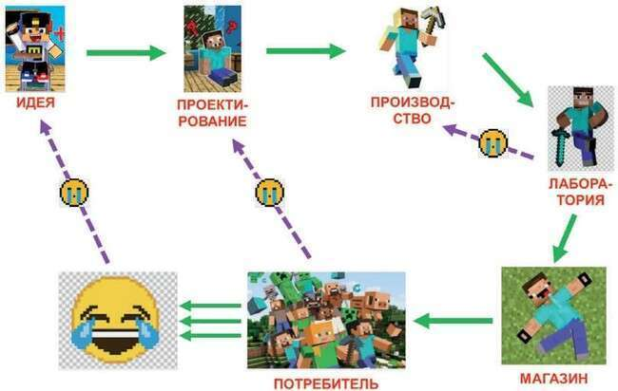

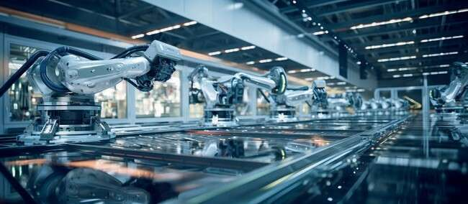

Всезаводы,которыехотятпродаватькачественнуюпродукциюна рынке, выполняют требования потребителя, чтобы стать еще лучше и предлагать то, что он действительно хочет купить. Когда все пред- приятия начнут точно выполнять стандарт по менеджменту качества ISO 9001, сам этот стандарт надо будет улучшить, и самые ум- ные гуру качества со всего мира соберутся и напишут новый, бо- лее классный стандарт, чтобы все производители захотели лучше работать и сделать продукцию еще лучше. Ведь если продукция не будет улучшаться, мы не захотим ее покупать. Если предприя- тия не смогут делать то, что мы захотим покупать, то, скорее всего, люди создадут роботов, которые смогут делать все лучше и каче- ственнее нас. Скорее всего, так будет, пока роботы не станут соз- давать роботов лучше, чем это делают люди. Но это уже совсем другая история.
Скажите, вы же не хотите бабушкин Nokia? Или, когда вырас- тите, купитеь самый крутой Samsung последней модели, чтобы утереть старшему брату нос?

Конкурсы
в области качества

Государственный комитет по стандартизации
Республики Беларусь проводит республиканские конкурсы в области качества:

для организаций различных форм собственности и индивидуальных предпринимателей:
- конкурс на соискание Премии Правительства Республики Беларусь за достижения в области качества;
- «Лучшие товары Республики Беларусь» (ежегодно);
- «Лучшие товары Республики Беларусь на рынке Российской Федерации» (ежегодно);
- «Лучший проект улучшения в стране, организации, отрасли» (ежегодно);
- конкурс на соискание Премии Содружества Независимых Государств за достижения в области качества продукции и услуг – республиканский этап межгосударственного конкурса (один раз в два года);

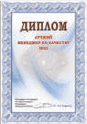
для руководителей и специалистов организаций:

- «Лучший менеджер по качеству» (ежегодно);
- «Лучший специалист по стандартизации» (ежегодно);
- «Лучший метролог» (ежегодно);

для детей и молодежи:

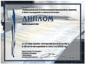
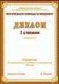
- «Лучшая дипломная и научно-исследовательская работа студентов в области менеджмента и контроля качества» (ежегодно);
- Республиканская олимпиада по менеджменту (ежегодно);
- республиканский конкурс детского творчества
«Стандартизация и я» (ежегодно);

для руководителей лучших организаций, которые в течение многих лет подтверждают свою приверженность качеству:
- награждение нагрудным знаком
«Лидер качества».

Отличительные особенности конкурсов, проводимых Госстандартом:
  - критерии конкурсов устанавливают высокий уровень требо- ваний к менеджменту, применяемым технологиям, инфраструкту- ре организаций, качеству выпускаемой продукции, квалификации персонала;
  - полноту и беспристрастность оценки обеспечивают высоко- квалифицированные эксперты, коллегиальная и объективная рабо- та конкурсных комиссий;
  - участие и победы в конкурсах являются не только призна- нием лидерства, но и возможностью благодаря экспертной оценке более широко взглянуть на менеджмент руководства, собственное производство и производимую продукцию, открыть новые аспек- ты для улучшений и совершенствования;
  - использование логотипов конкурсов на упаковке, в маркировке, документации и в маркетинговых целях делают ор- ганизацию и ее продукцию узнаваемыми;
  - сведения о победителях конкурсов размещаются на сайте Госстандарта и портале «Качество.бел».

Секретариат конкурсов в области качества: 220053, г. Минск, ул. Новаторская, 2А, каб. 428 e-mail: ntc@belgiss.by

Первый республиканский конкурс детского творчества
«Стандартизация и я»

Конкурс «Стандартизация и я» направлен на содействие разви- тию интереса детей к профессиям в области стандартизации, про- свещению и привлечению интереса к вопросам, которые можно решить с ее помощью, приобщению к познавательной и исследо- вательской деятельности, выявлению и поощрению юных талан- тов. Он впервые был проведен в 2023 г., а работы были посвящены теме «Стандартизация и здоровый образ жизни».
Что такое стандартизация? Ответ на этот вопрос, безусловно, знают победители конкурса: это качественные продукты, нормы, закон, который должны исполнять все люди, смысл жизни и опре- деленный стандарт, которого стоит придерживаться, и вообще – очень увлекательная вещь!
27 декабря 2023 г. их радушно встречал Минский государственный дворец детей и молодежи. На сцене театрального зала были объявлены итоги данного кон- курса. Дипломы, памятные и сладкие новогодние подар- ки победителям вручила первый заместитель председателя Госстандарта Елена Моргунова.
По решению конкурсной комиссии ими стали 24 участника. Каждому из них это звание досталось в острейшей конкурентной борьбе: на конкурс было заявлено 316 рисунков, плакатов, маке- тов, видеороликов, презентаций, статей от учащихся учреждений образования из всех регионов Беларуси.

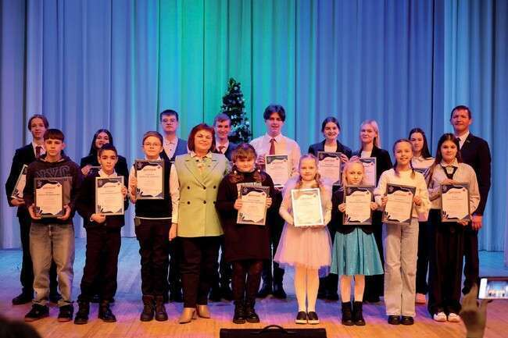

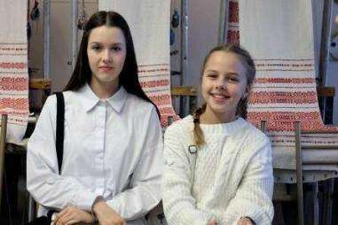
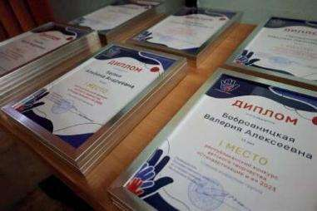
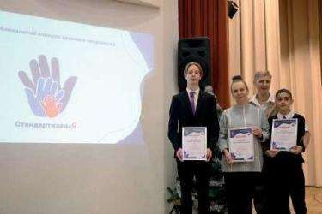

Конкурс проводился в трех возрастных категориях (6–9 лет, 10–12 лет, 13–16 лет) по двум номинациям: информаци- онный и исследовательский проекты.
Была установлена дополнительная номинация «Популяри- зация деятельности в области стандартизации» – для тех ра- бот, которые не соответствовали заявленной теме, но отра- жали современные аспекты стандартизации, обеспечения единства измерений и иных сфер деятельности Госстандарта и популяризировали их.
– Конкурс, который инициировал Госстандарт, совсем юный. И сразу зарекомендовал себя очень позитивно. Представлено бо- лее 300 творческих работ! Конкурсной комиссии было очень трудно выбрать лучшие: хотелось поощрить всех. От имени Госстандарта благодарю родителей и педагогов за вашу боль- шую помощь, за воспитание таких детей и их приобщение к вопросам стандартизации. 2024 год объявлен Годом качества. А качество – это в первую очередь стандарты, которые применя- ются в самых разных сферах нашей жизни. Соответственно, бренд Беларуси – качество во всем. Конкурс тоже мотивирует на повы- шение качества белорусской продукции и ее имиджа, на то, чтобы
«Сделано в Беларуси» было всегда самого высокого качества, – сказала Елена Моргунова, обращаясь к участникам праздничной церемонии.
Директор национального института по стандартизации – БелГИСС – Александр Скуратов обратился к участникам церемонии как к уважаемым коллегам-стандартизаторам: «Не побоюсь вас так назвать, несмотря на то, что вы еще учитесь или трудитесь в дру- гой сфере. Мне очень приятно вас всех видеть, и хочу, чтобы ваше участие в первом конкурсе стало первым этапом движения в нашу профессию. Она очень интересная, многогранная, кропотливая и креативная. Жду вас в следующих конкурсах. Таким образом вы

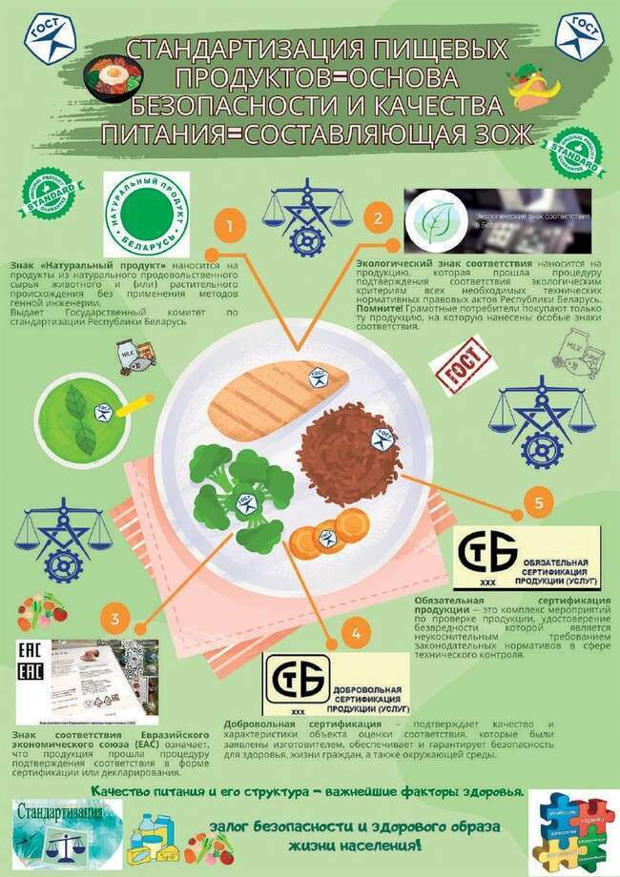
Рисунок/плакат: «Стандартизация пищевых продуктов»
Гаврильчук Василина, 15 лет, 10-й класс ГУО «Щомыслицкая средняя школа»

будете накапливать новые знания и еще больше нас удивлять и ра- довать!»
Принять участие в конкурсе и найти для него интересные идеи кому-то помогли родители, кому-то – педагоги и, конечно, соб- ственная инициатива, стремление познать и исследовать что-то новое.
То, что проведение конкурса детского творче- ства «Стандартизация и я» станет хорошей традицией, бесспорно. Умные, пытливые глаза ребят, проявленные ими знания, владение технологиями и творчество дают в этом твердую уверенность. А значит, у стандартизации – интересное будущее! Белорусское качество будет совершенство- ваться и достигать новых высот!

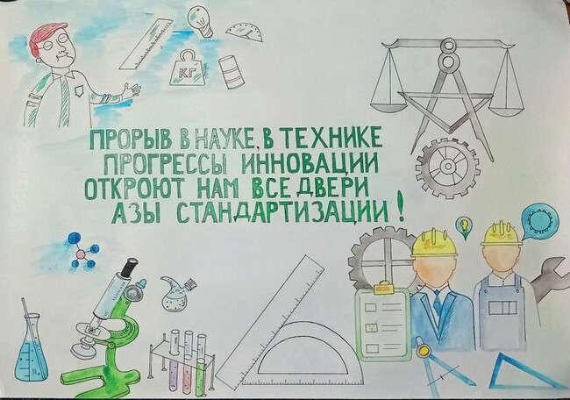

Рисунок: «Азы стандартизации» Лещик Назар, 15 лет, 10-й класс ГУО «Щорсовская средняя школа»

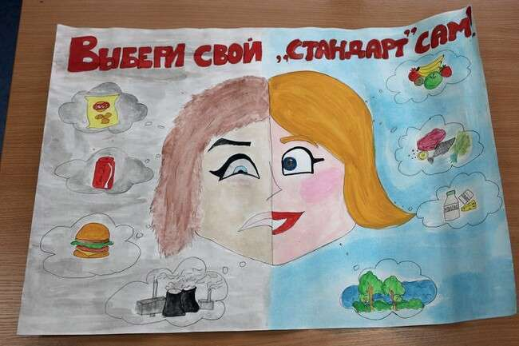
Рисунок/плакат: «Выбери свой стандарт сам»
Кутаева Евгения, 9 лет, 4-й класс ГУО «СШ № 32 г. Бобруйска»

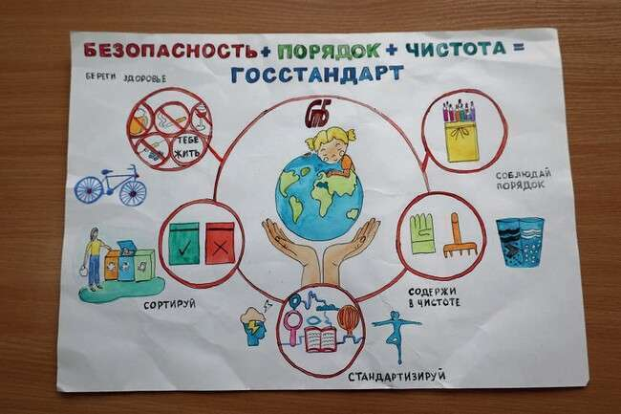
Рисунок/плакат:
«Безопасность + порядок + чистота = Госстандарт»
Коновод София, 9 лет, 4-й класс ГУО «СШ № 2 г. Ельска»

